Réaliser un objet en volume

SULTANE

Après avoir travaillé sur le petit chiot, nous avons fabriqué notre petit chien avec :

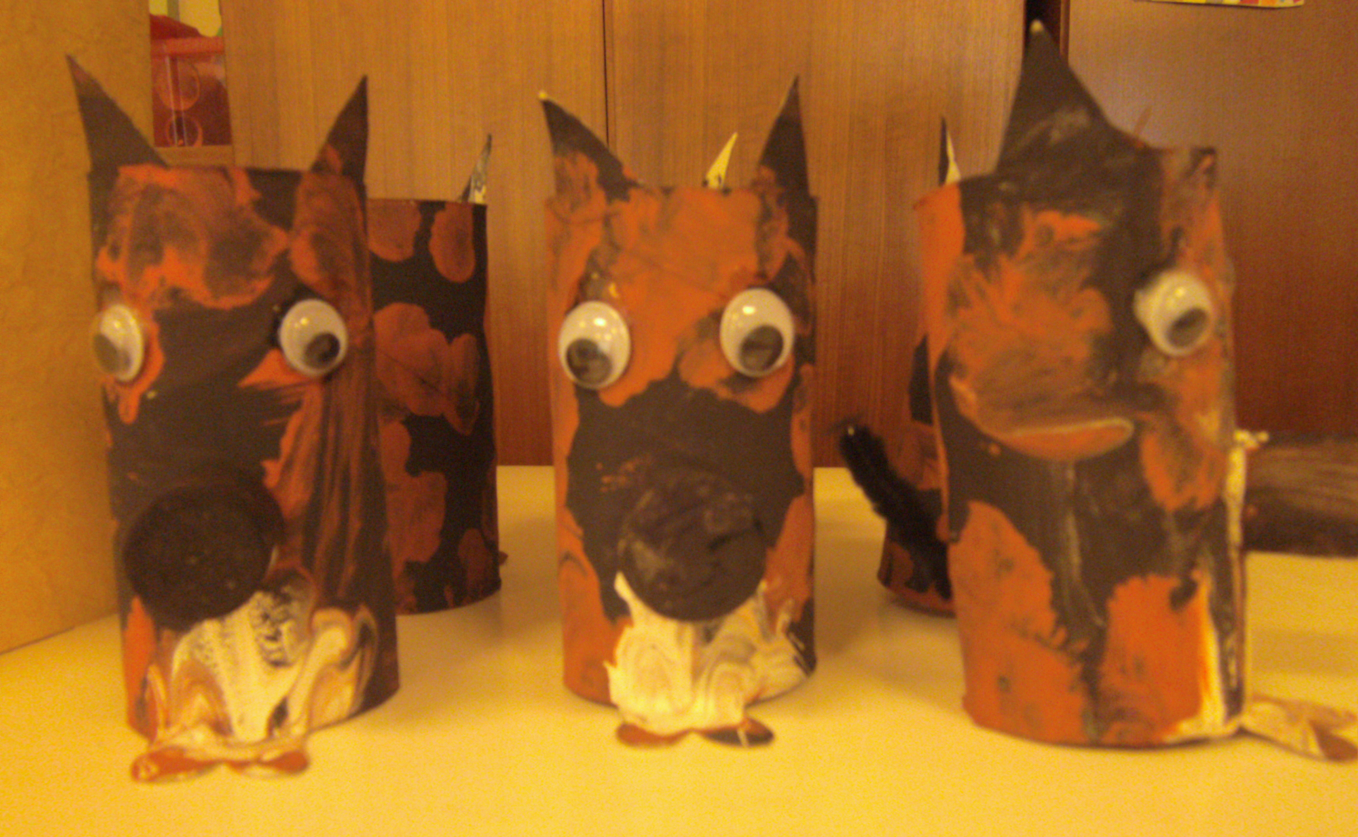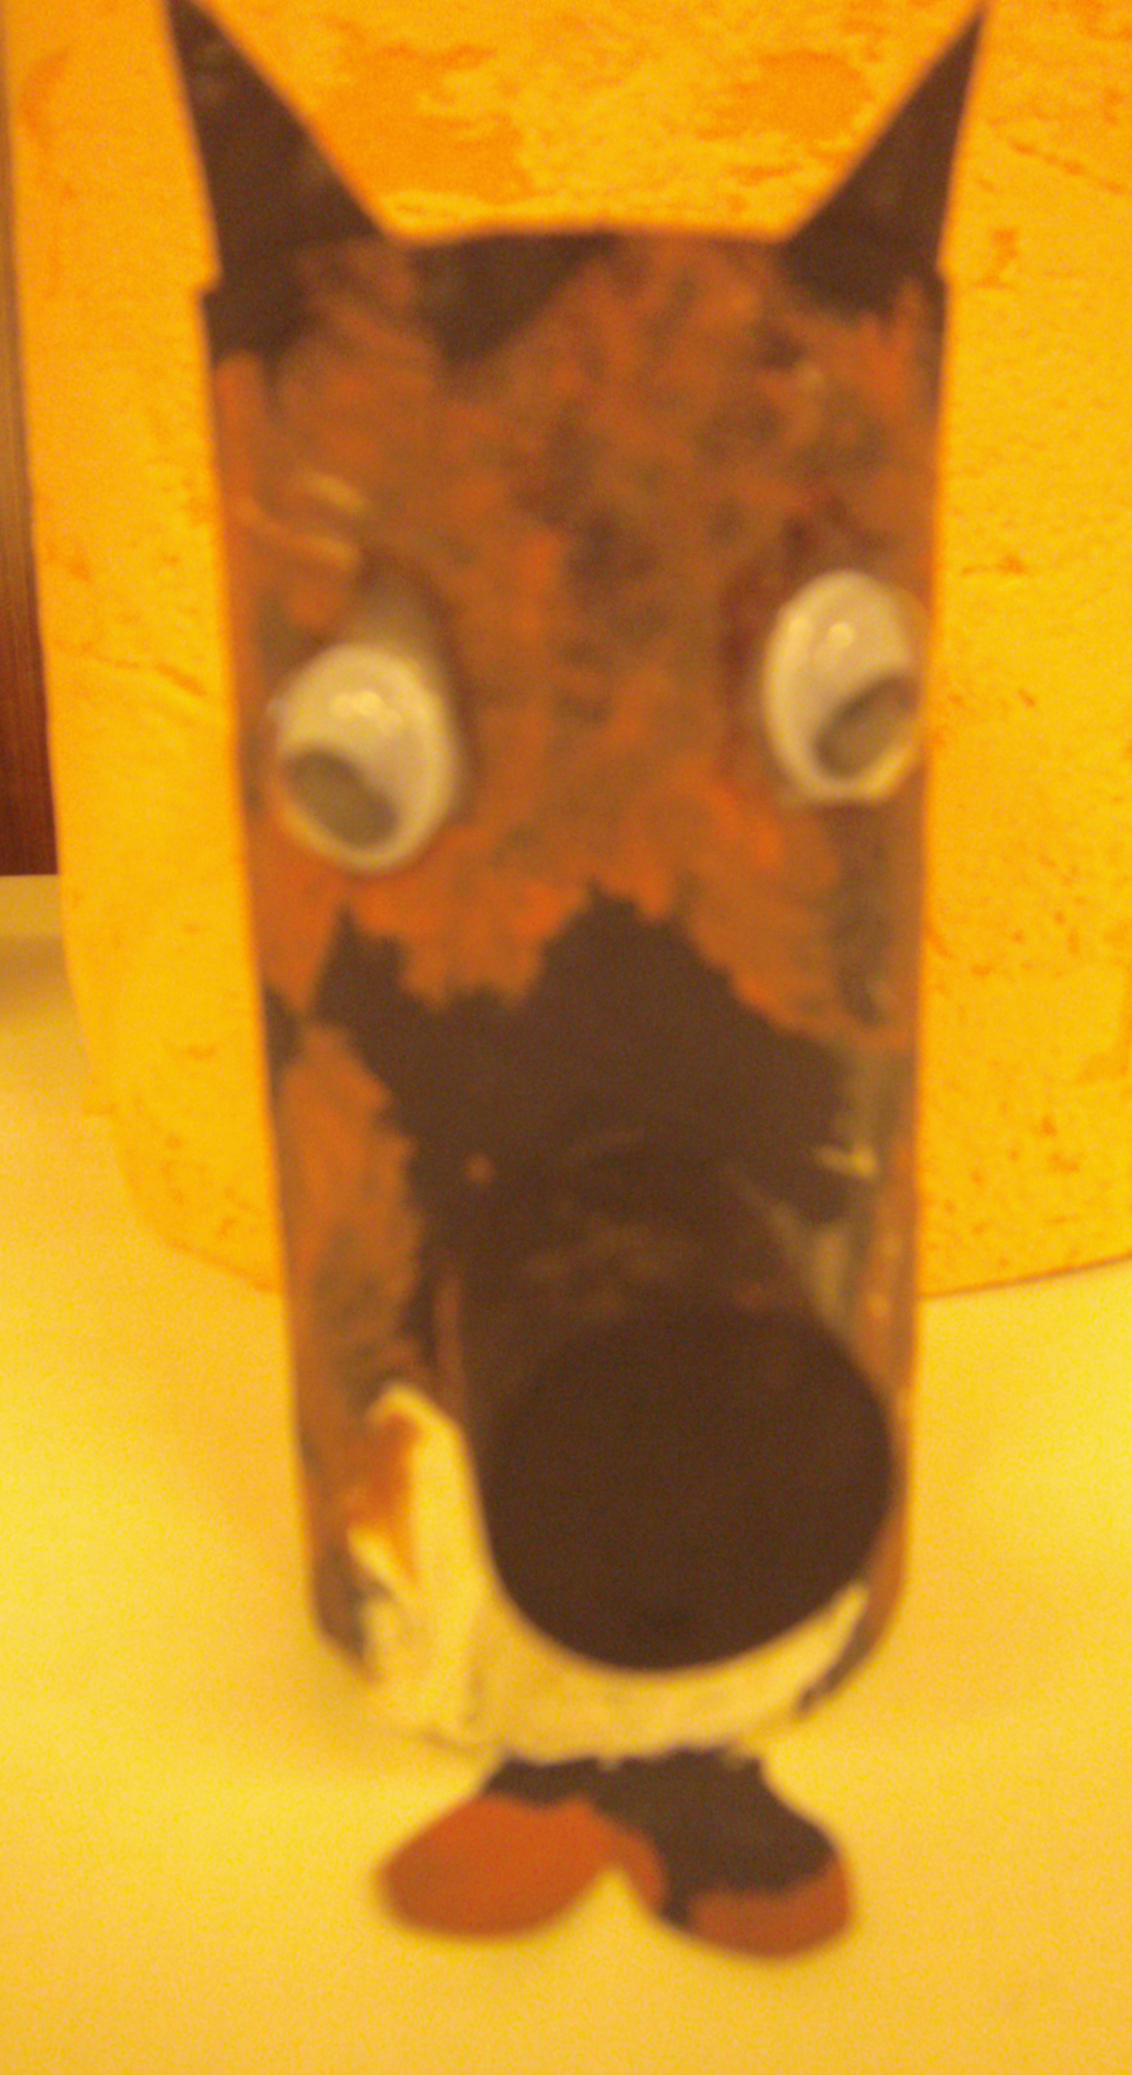

Un ventre noir et marron
Une tâche blanche sur le ventre
Des yeux
Un nez
Des oreilles
Une petite queue
Des pieds

Maîtresse, et ses dents ? C’est trop dur à faire.
Sa bouche est fermée ! (Pour un problème de langage, je n’ai pas introduit le mot « GUEULE »)

